**初二专题《气候对生产生活》课时作业**

一、单项选择题（每题四个选项，只有一个正确答案，将正确答案填在括号内）

1. 关于图 1中的漫画内容，下列说法正确的是

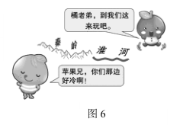A．苹果属于热带水果

B．橘子属于亚热带水果

C．橘子在我国南北方广泛种植

D．苹果更适合生长在南方地区

2. 关于秦岭-淮河一线，叙述正确的是

①是我国湿润地区和半湿润地区的分界线

②与我国 800 毫米等降水量线东段基本一致

图1

③与我国 7 月 24℃等温线东段基本一致

④是我国亚热带季风气候和温带季风气候的分界线

A．①②③ B．②③④ C．①②④ D． ①③④

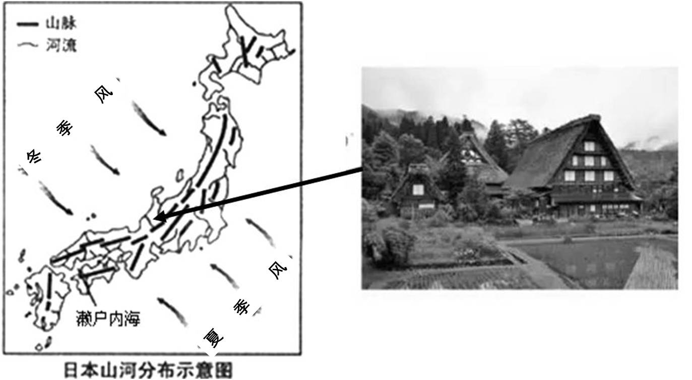合掌造是日本农村传统民居的一种建筑方式，位于日本的白川合掌村。为木造建筑，屋顶多以稻草芦苇覆盖，呈人字型，如同双手合十一般，因此得名，被列为世界文化遗产。该村四面环山，水田纵横，冬季多雪。读图2，完成3～5题。

图2

3.合掌村冬季多雪的主要原因

图10

A.冷暖空气在此相遇

B.湿润空气在此膨胀上升

C.此地多台风天气

D.地处冬季风的迎风坡

4.合掌建筑的优点表现在

①节约木材 ②节省劳动力

③减少积雪积压 ④就地取材

A.①② B.②③

图2

C.③④ D.①④

5.合掌建筑结构合理，稳定性强，主要可降低

A.地震危害 B.旱涝危害 C.火山危害 D.沙尘暴危害

图9为南半球年降水量分布图和北半球气温分布图合在一起的组合图。据此, 完成 6 题。

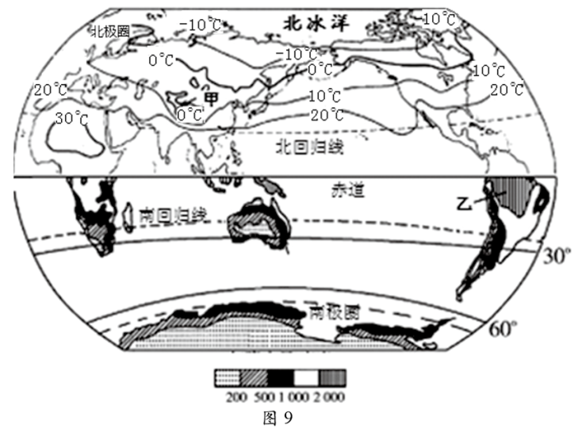

图3

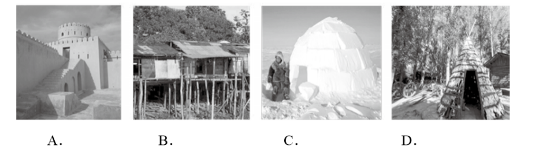6．传统民居与自然环境关系密切，请根据气候条件判断乙地的民居可能是

二、综合题

7．读两则材料和图5、6，回答问题。

材料1:雨燕是北京地区典型的夏候鸟，为更好地研究、保护雨燕，科研人员绘制了2014～2015年北京雨燕迁徙线路图。

材料2:根据目前的数据来看，雨燕在迁徙的过程中会选择在某些地点徘徊停留，时间上基本与当地的雨季吻合。温暖湿润的气候能够促进当地昆虫的大量羽化，为雨燕提供充足的食物以补充能量。

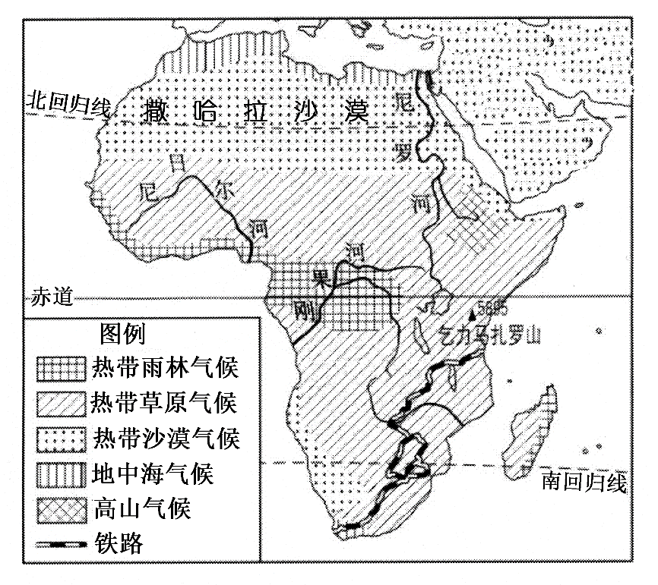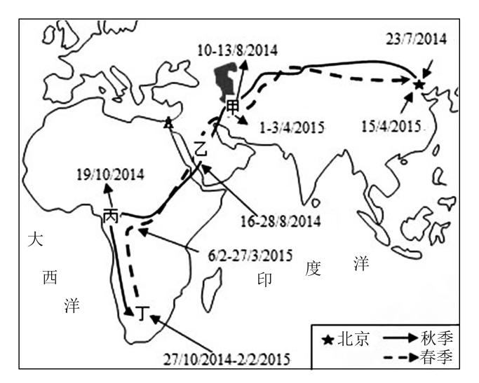

图 5 图6

（1）北京雨燕迁徙跨越亚非两大洲，图中A为亚洲和非洲的分界线______运河，亚非两洲共同面临的大洋是 ________ 。

（2）北京雨燕穿越乙地所在_______半岛期间，可能看到的景象有（ ）

A. 穿白袍缠白头巾的人 B.乘着雪橇的居民

C. 广袤平原上河网密布 D.沙漠里有高耸的井架

（3）北京雨燕途经的丙地和丁地都属于 ________地区，该地区是______色人种的故乡，该地区气候类型的分布有一定的规律性，大体上以_______为轴南北对称分布。

（4）北京雨燕越冬地丁地的气候类型是____________ ，雨燕在此地停留的月份正值该地的_________季（干/湿），昆虫较为丰富，能满足雨燕的食物需求。